نظام "LCHF" غذائي منخفض الكربوهيدرات و عالي بالدهون للمبتدئين

هل تحب تأكل الغذاء الحقيقي (بقدر ما تريد). للتحسين في صحتك و وزنك؟ يبدو أن هالفكرة جيدة جدا ليكون صحيحا، ولكن نظام "LCHF" الغذا٢ منخفض الكربوهيدرات و عالي بالدهون، هو النذام مستخدم من ١٥٠ سنة، والآن مؤيد هالفكرة في العلم الحديث بالبينة

لا يجب أن تزن الطعام، لا يحب أنك عد السعرات الحرارية، لا يوجد “استبدال الوجبات”، ولا حبوب الدواء. هناك الغذاء احقيقي و الغطرة السليمة فقط. و كل الإعلام هو مجاني

مقدمة

على النظام "LCHF"، المأكولات الرئيسية هي الدهون والمأكولات المحدودة هي الكربوهيدرات. المهم - لازم تقلل السكر والنشاء

الكثير من الدراسات العلمية الأخيرة الحيدة تبرهن أنه اسهل للإنقاص الوزن بالنظام "LCHF"، و للسيطرة على السكر الدم، وهذا هو مجرد البداية

اساسيات

لتناول - اللحم، السمك، البيض، الخضراوات التي تتنمو فوق الأرض، مثل الزبدة
لتجنب - السكر و النشاء، مثل الخبز و المعكرونة ش الرز ش البطاطا

تناول عندما كنت جائعأ. النظام"LCHF" هو بسيط. لا يجب أن تزن الطعام او عد السعرات الحرارية. و إنسى عن المنتجات قليلة من الدسم.
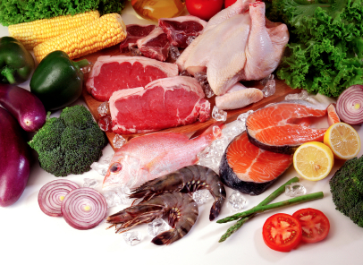

الطعام الحقيقي. إضاف الدسم - مثل الزبدة

هناك آسباب عملية للنجاح النظام لو تجنب السكر والنشاء، فتستقر السكر الدم، و ينزل الأنسولين - الهرمون للتخزين الدهون - و النتيجة هي الحد من الدهون و الشبع

نالنسبة المرضى السكري

لو تجنبت الكربوهيدرات، فسينزل المتطلبات للدواء المرض السكري. لازم تختبار السكر الدم كثيرا لما تبداء هالنظام و تغير الدواء لذلك. و هذا ينبغي أن يتم ذلك مع مساعدة من طبيب خبير. إذا كنت في صحة جيدة أو مريض مالسكر ولكن يتم التعامل معك بالنظام الغذائي فقط او بال”ميتفورمين”، لا يوجد اي خطر من نفص السكر بالدم

نصيحة غذائية

لتنول - بقدر ما تريد

اللحم - أي نوع، مثلآ: اللحوم البقر، اللحوم اللعبة، دجاج، إلى آخره

السمك و المحار - أي نوع، امأسماك الدهنية، مثل السلمون هي خيارات رائعة

بيض - أي نوع: مغلي، مقلية، إلى آخره

حاول عجة البيض - أمليت. العضوي احسآ
الصلصات علية بالشجع الطبيعي - إستعمل الزبدة واللبنة و القشدة في الطباخ للطبع و الشبع. حاول الصلصات “بيرنيس” و
“هولونديس” - اقراء المكونات او تصنعها نفسك! الزيت جوز الهند و زيت زيتون اختيارات جيدة كمان

الخضراوات التي تتنمو فوق الارض - كل نوع من الملفوف و القرنبيط و البروكلي و البراعم بروكسل و البنات الهليون و الكوسة و

الباذنجان و الزيتون و السبانخ و العش الغراب و الخيار و الخس ش الأفوكادو و البصل و الفلفل و الطماطم و إلى آخره

جوز - جيدة لتناول أمام التلفزيون

التوت - حسنآ باعتدال، لو ما كنت حساس. لذيذ مع الكريم او القشطة
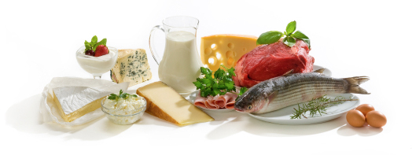

غيض أساسي للمبتدئين: ٥ غرامات من الكربوهيدرات لكل ١٠٠ غرام من الطعام

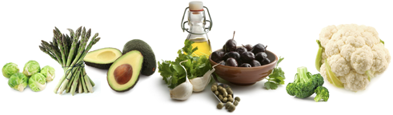

تجنب اذا ممكن

سكر - الأسوأ. المياه الغازية و الحلويات و العسير و المشروبات الرياضية و الشوكولاتة و الكعك و أيس كريم و الحبوب الإفطار. تجنب المحليات هو الأفضال

النشاء - خبز، معكرونة، الرز، البطاطا، بطاطس مقلية، العصيدة (ثريد) و إلى آخره. هولغرين كمان

الخضروات الجذرية حسنآ بالعتدال، إلى كنت زيادة الوزن الغاية او حساس

مارجرين - تقليد زبدة عالي بشكل غير طبيعي أوميغا ٦ الدهون. لا يوجد الفوائد الصحية و الذوق شيء. مرتبط إحشائيآ للإسابة بالربو و الحساسية و الأمراض الالتهابية

بيرة - أي ما يعادل الخبز السائل. كامل من الكربوهيدرات، للاسف

الفواكات - حلوة كثيرة، مليانة بالسكر. تناول احيانآ. أي ما يعادل نوع من الحلوى الطبيعية

تناول احيانآ - عليك أن تقرر لما يكون من المناسب

الكحول - خمر جاف، ويسكي، مشروبات آخرة بدون السكر

الشوكولاتة الداكنة - اكثر من ٧٠%، شوي فقط

إشرب معظم الايام

١ ماي
٢ قهوة
٣ شاي

